Краткие итоги
25 августа 2023 года

ЗАРАБОТНАЯ ПЛАТА ПО КРУПНЫМ И СРЕДНИМ ОРГАНИЗАЦИЯМ ГРАЙВОРОНСКОГО ГОРОДСКОГО ОКРУГА

ЗА ИЮНЬ 2023 ГОДА
Средняя номинальная заработная плата, начисленная в июне 2023 года работникам крупных и средних организаций с численностью работающих более 15 человек, без выплат социального характера, сложилась в размере 47995,1 рублей и увеличилась по сравнению со средней заработной платой в аналогичном периоде 2022 года на 21,9%.
Уровень реальной заработной платы (с учетом изменения сводного индекса потребительских цен) в июне 2023 года по сравнению с июнем 2022 года составил 117,6%.
Наиболее высокая заработная плата сложилась по видам экономической деятельности: «Деятельность финансовая и страховая» – 88564,7 руб. (184,5% к средней заработной плате по округу) «Транспортировка и хранение» – 72151,8 руб. (150,3%), «Сельское, лесное хозяйство» – 63585,6 руб. (132,5%).
Ниже средней заработной платы по округу отмечается заработная плата в отраслях: «Обрабатывающие производства» - 39772,3 руб. (82,7% от средней заработной платы по округу), «Деятельность по операциям с недвижимым имуществом» – 40380,0 руб. (84,1%), «Деятельность профессиональная, научная и техническая» – 45903,4 руб. (95,6%), а также работников организаций бюджетного финансирования. Средняя заработная плата работников в сферах «Деятельность в области культуры, спорта, организации досуга и развлечений» составила 45019,9 руб. (93,8%), «Деятельность в области здравоохранения и социальных услуг» – 41452,1 руб. (86,4%), «Образование» – 37049,3 руб. (77,2,1%), «Деятельность административная и сопутствующие дополнительные услуги» – 26057,2 руб. (54,3%).
Среднесписочная численность работников (без внешних совместителей) в июне текущего года составила 4847 человек, по сравнению с маем 2023 года она уменьшилась на 153 человека (3,1%), с июнем 2022 года – на 372 человека (7,1%).
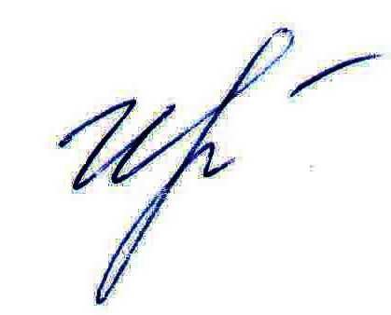
Руководитель подразделения
Белгородстата в г. Грайворон С.В.Ильина

Исп. Ильина С.В.
Тел. 8 (47261) 4-66-04

